Фототаблица
к акту проверки
от 07.07.2025г.

- ул. Ленина д. 13
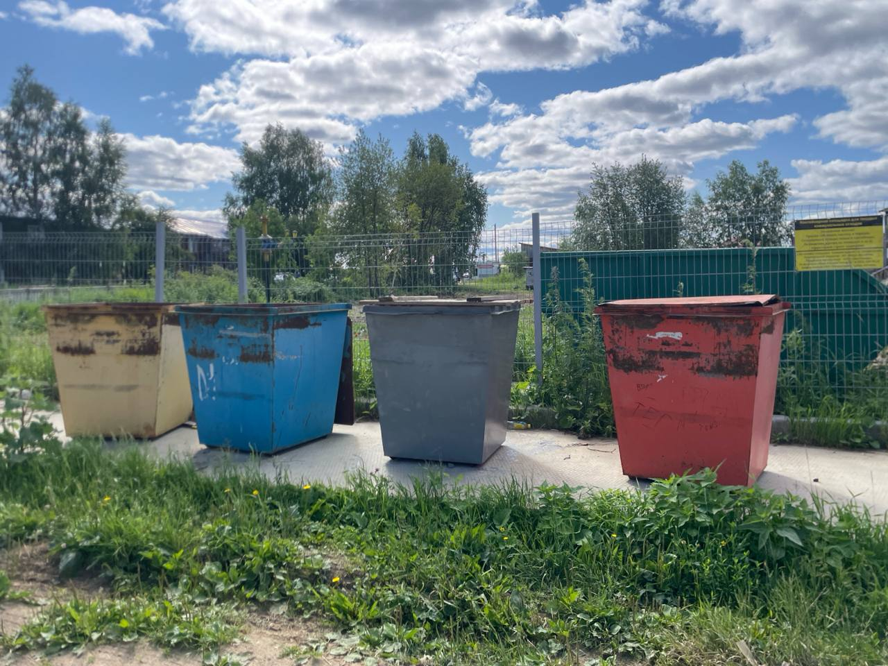
- Перекресток ул. Железнодорожная-Энтузиастов

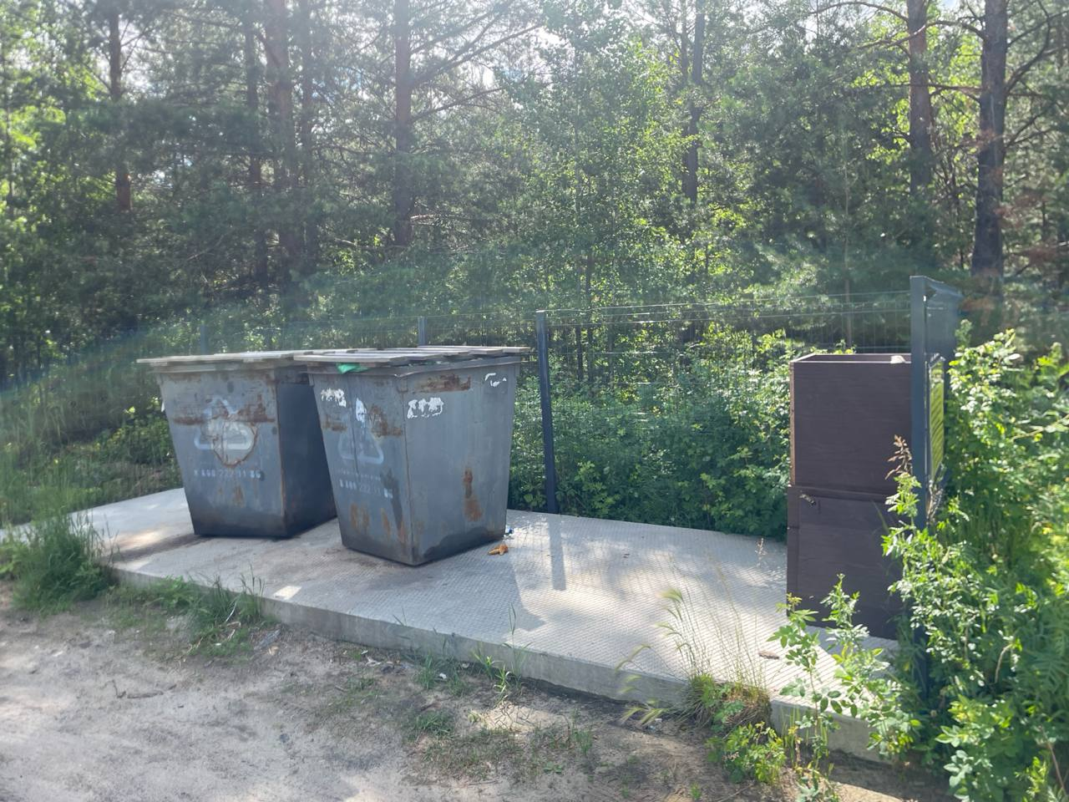
ул. Украинская

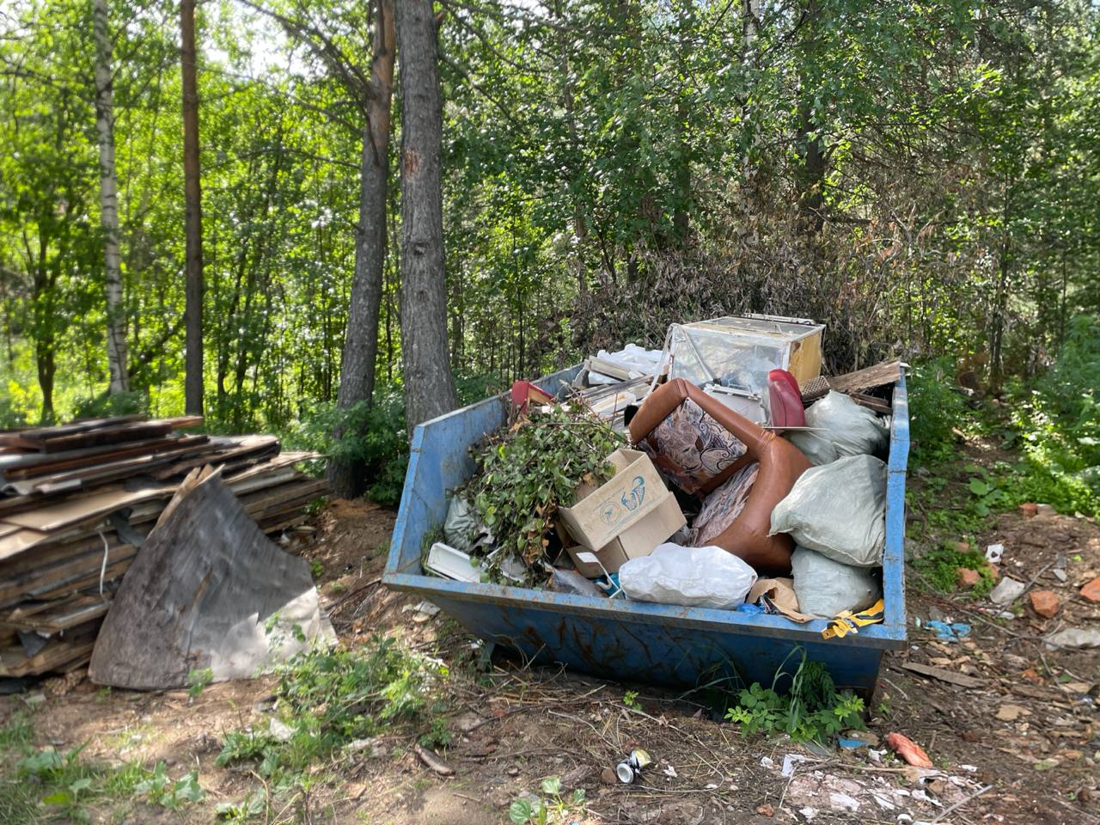

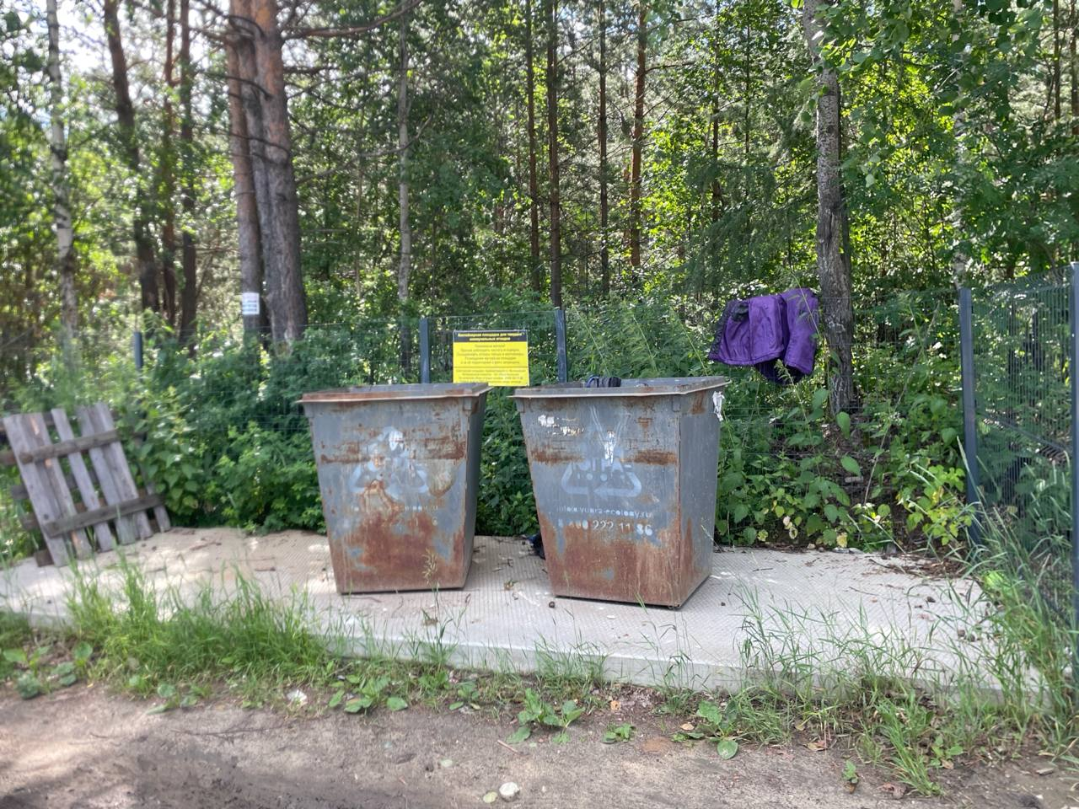
- ул. Советская д.23
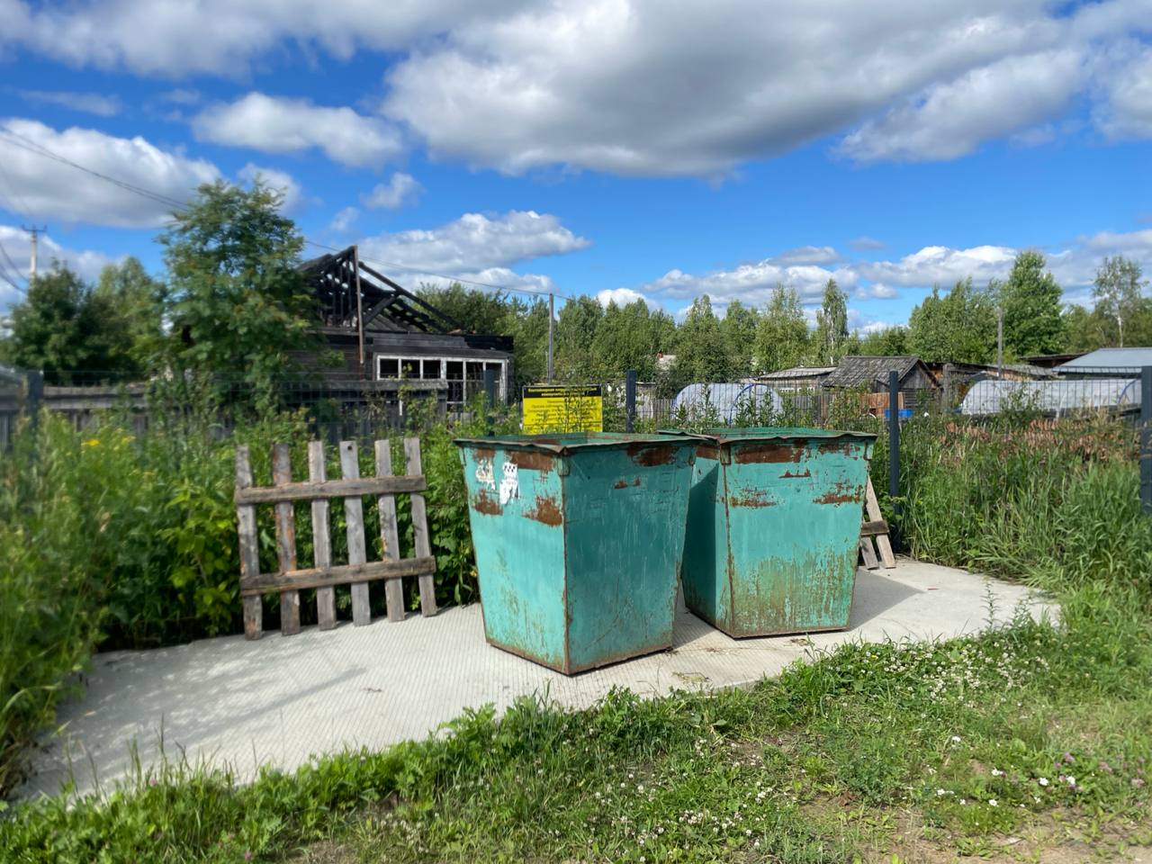
Ул. Набережная д. 1
